Projeto de E-Commerce

Documento de Visão do Produto

UPF

Prof.: Alexandre Lazaretti Zanatta

Alunos: Eduardo Maciel da Silva, Guilherme Granville Scottá, Yuri Vaz Claro

Histórico de Revisões

|  |  |  |  |
| --- | --- | --- | --- |
| **Data** | **Versão** | **Descrição** | **Autor** |
| 20/03/2021 | 1.0.0 | Versão inicial do documento | Eduardo Maciel da Silva |
| 02/03/2021 | 1.0.1 | Versão com casos de uso( sem esboços de tela), regras de negócio, restrições, requisitos funcionais e não funcionais. | Eduardo Maciel da Silva |
| 26/04/2021 | 1.0.2 | Versão com diagramas de atividades. | Eduardo Maciel da Silva |
| 12/05/2021 | 1.0.3 | Versão com atributo de qualidade. | Eduardo Maciel da Silva |
| 19/06/2021 | 1.0.4 | Versão com telas de demonstração. | Eduardo Maciel da Silva |
| 24/06/2021 | 1.0.5 | Revisão Final | Eduardo Maciel da Silva |
|  |  |  |  |
|  |  |  |  |
|  |  |  |  |

Índice

Projeto [Projeto de E-Commerce] 4

1 Introdução 4

Propósito do documento de visão do produto 4

Características do produto 4

1.1 NC001 gerenciar pessoa 4

Concepção do sistema 4

1.2 Identificação dos Requisitos 4

1.3 Prioridade dos Requisitos 5

2 Descrição geral 6

Usuários do sistema 6

3 REQUISITOS DO SOFTWARE 7

REQUISITOS NÃO-FUNCIONAIS 7

3.1 Requisitos de Segurança 7

3.2 Requisitos de Interface 7

3.3 Requisitos de Operacionais 7

3.4 Requisitos de Confiabilidade 7

REQUISITOS FUNCIONAIS 8

3.5 RF01 – Manter Usuário 8

4 REGRAS 9

REGRAS DE NEGÓCIO 9

4.1 RN001 - ..... 9

5 Casos de uso 10

Diagrama de casos de uso 10

5.1 Diagrama de Casos de Uso Geral 10

Regras de Negócio 11

5.2 Regras de Negócio 11

Detalhamento de caso de uso 11

5.3 Manter Pessoa 11

5.4 Realizar Login 13

5.5 Acessar ao sistema (login) 14

6 Atividades 16

Diagrama de atividades 16

6.1 Diagrama de atividade – Manter Pessoa 16

6.2 Diagrama de atividade – Manter Pessoa Tipo 17

6.3 Diagrama de atividade – Manter Pessoa Login 17

7 Classes 18

Diagrama de classes 18

7.1 Diagrama de Classes Geral 18

8 Matriz de Rastrabilidade 19

Requisito Funcional (RF) X Caso de Uso (UC) 19

Regras de Negócio(RN) X Caso de Uso (UC) 19

Referências ao modelo do documento 19

## Projeto **de E-Commerce**

**_______________________________________________________________________________________________________________________________________________________________________________________________________**

***Documento de Visão do Produto***

**_______________________________________________________________________________________________________________________________________________________________________________________________________**

# INTRODUÇÃO

## Propósito do documento de visão do produto

O propósito deste documento é apresentar a descrição dos serviços e funções que o sistema a ser desenvolvido deve prover, bem como as suas restrições de operação e propriedades gerais, a fim de ilustrar uma descrição detalhada do sistema para um auxílio durante as etapas de análise, projeto e testes. O documento especifica todos os requisitos funcionais e não funcionais do sistema e foi preparado levando-se em conta as funcionalidades levantadas durante a fase de concepção do sistema.

## Características do produto

O software que será desenvolvido pode ser descrito como uma ferramenta de cadastro de usuário e compras em uma loja de roupas que busca se adequar as tecnologias do mundo moderno por meio da criação de um e-commerce.

A seguir, serão listadas as necessidades identificadas:

### NC001 gerenciar pessoa

Necessidade utilizada para manter as informações das pessoas.

Funcionalidades relacionadas:

* RF006 Manter telefone
* RF005 Manter e-mail
* RF004 Manter senha
* RF003 Manter nome cliente
* RF002 Manter id cliente
* RF001 Manter cliente

### NC002 gerenciar **item**

Necessidade utilizada para manter as informações das pessoas.

Funcionalidades relacionadas:

* RF003 Manter preço
* RF002 Manter id item
* RF001 Manter nome

## Concepção do sistema

Foram utilizados os seguintes métodos para identificar os requisitos do sistema:

* Análise dos sistemas similares.

### Identificação dos Requisitos

Cada requisito será unicamente identificado no formato [tipoRequisito.numero]. Para requisitos funcionais, o código do tipo de requisito será RF, e para requisitos não funcionais, RNF. Um número será assinalado a cada requisito de forma incremental, na ordem que forem mencionados neste documento.

### Prioridade dos Requisitos

Para estabelecer a prioridade do requisito, será utilizado uma escala que inicia com numero [1] até [5]. Quanto menor o número, maior a prioridade do requisito.

# DESCRIÇÃO GERAL

## Usuários do sistema

**Administrador:** inclui, exclui e faz a manutenção tanto dos itens na loja quanto do cadastro dos clientes;

**Cliente:** realiza atividades relacionadas ao uso do sistema;

## **Atributo de qualidade**

**Funcionalidade nível 4:** Segurança de acesso, feita por meio de um login funcional.

# REQUISITOS DO SOFTWARE

## Requisitos Não-Funcionais

Os requisitos que descrevem os aspectos não-funcionais do sistema são apresentados a seguir:

### Requisitos de Segurança

|  |  |
| --- | --- |
| Ident. | Descrição |
| RNF/SEG-01 | O usuário autorizado deverá efetuar *login* no sistema para poder realizar as operações de manutenção de cadastros de usuários autorizados, documentos e itens disponíveis na loja. |

### Requisitos de Interface

|  |  |
| --- | --- |
| Ident. | Descrição |
| RNF/INT-01 | O site terá uma interface direta e simples, com um carrinho e itens para serem comprados. |
| RNF/INT-02 | O site deve manter uma interface que possua botoes claros e áreas de fácil identificação para os usuários. |

### Requisitos Operacionais

|  |  |
| --- | --- |
| Ident. | Descrição |
| RNF/OPE-01 | O site deve ser desenvolvido em *HTML, CSS, JSCRIPT, SQL.* |
| RNF/OPE-02 | O site deve ser desenvolvido em uma arquitetura em camadas. |
| RNF/OPE-03 | A camada de aplicação para *web* compatível com os principais browsers de mercado (*Internet Explorer*, *Google Chrome e Firefox*). |

### Requisitos de Confiabilidade

|  |  |
| --- | --- |
| Ident. | Descrição |
| RNF/CON-01 | O sistema deve estar disponível 24 horas por dia durante os 7 dias da semana. Por não se tratar de um sistema crítico, o sistema poderá ficar fora do ar por no máximo 24hs. |
| RNF/COM-02 | O sistema deverá possuir redundância de banco e aplicação, utilizando outro provedor, para ser ativado no caso de falha na RNF/COM-01. |

## Requisitos Funcionais

Os requisitos que descrevem os aspectos funcionais do sistema são apresentados a seguir:

### RF01 – Manter Usuário

**Tipo:** [ X ] funcional [ ] não funcional  
**Importância:** [ X ] crítico [ ] importante [ ] útil**Dependência do(s) requisito(s):** [ ]  
**Relacionamento com outro(s) requisito(s):** [ ]  
**Priorização:** [ 1 ]

**PROBLEMAS/NECESSIDADES IDENTIFICADAS**

Para acessar ao sistema, o usuário deve realizar um cadastro, passando suas informações pessoais.

**SOLUÇÃO**

Criar manutenção de usuários, com possibilidade de inserção, alteração e exclusão.  
Dados que deverão ser considerados para o cadastro:

→ Telefone para contato   
→ Nome  
→ E-mail  
→ Senha  
→ ID

**RESTRIÇÕES / EXCEÇÕES**

- Um e-mail pode ser cadastrado apenas uma vez.

- Após a finalização da compra um e-mail com recibo fictício será enviado para o comprador no e-mail que o mesmo usou no cadastro.  
- Os campos de nome, e-mail, senha deverão ser obrigatoriamente preenchidos pelo usuário.   
- A disponibilidade dos itens na loja serão ditadas pelo administrador, que terá uma área exclusiva no site onde ele pode alterar os itens no site.

- Uma vez cadastrado o mesmo não poderá ser alterado pelo usuário, apenas pelo administrador por meio de comandos sql.

### RF02 – Manter **item**

**Tipo:** [ X ] funcional [ ] não funcional  
**Importância:** [ X ] crítico [ ] importante [ ] útil**Dependência do(s) requisito(s):** [ ]  
**Relacionamento com outro(s) requisito(s):** [ ]  
**Priorização:** [ 1 ]

**PROBLEMAS/NECESSIDADES IDENTIFICADAS**

Para os itens aparecerem no site, será necessário um cadastro prévio do mesmo.

**SOLUÇÃO**

Criar manutenção de itens, com possibilidade de inserção, alteração e exclusão.  
Dados que deverão ser considerados para o cadastro:

→ Nome do Item  
→ ID  
→ Preço

**RESTRIÇÕES / EXCEÇÕES**

- Um item tem id único, que pode ser cadastrado apenas uma vez.

- O item aparecerá imediatamente na aba à venda após seu cadastro.  
- Os campos de nome, id, e preço deverão ser obrigatoriamente preenchidos pelo usuário.   
- A disponibilidade dos itens na loja serão ditadas pelo administrador.

### RF01 – Manter Usuário

**Tipo:** [ X ] funcional [ ] não funcional  
**Importância:** [ X ] crítico [ ] importante [ ] útil**Dependência do(s) requisito(s):** [ ]  
**Relacionamento com outro(s) requisito(s):** [ RF17 ]  
**Priorização:** [ 1 ]

**PROBLEMAS/NECESSIDADES IDENTIFICADAS**

Para acessar ao sistema, o usuário deve realizar um cadastro, passando suas informações pessoais.

**SOLUÇÃO**

Criar manutenção de usuários, com possibilidade de inserção, alteração e exclusão.  
Dados que deverão ser considerados para o cadastro:

→ E-mail  
→ Senha

**RESTRIÇÕES / EXCEÇÕES**

- Um e-mail pode ser cadastrado apenas uma vez.  
- Os campos de nome, e-mail, senha deverão ser obrigatoriamente preenchidos pelo usuário.   
- A disponibilidade dos itens na loja serão ditadas pelo administrador, que terá uma área exclusiva no site onde ele pode alterar os itens no site.

# REGRAS

## Regras de Negócio

Regras responsáveis pela execução do negócio da aplicação.

### RN001 – Perfil de Acesso

*Além do administrador de acesso aos módulos do Sistema, deverá também se atribuir o grau de acesso a cada usuário cadastrado.*

*Nível 1 – Usuário com limitações, acesso ao carrinho e aos detalhes de itens no site.*

*Nível 2 – Administrador que possui acesso total.*

### RN002 – **Cadastro de Senha**

*O usuário deve cadastrar uma senha de no mínimo 8 caracteres e no máximo 10.*

### RN003 – **Diretivas da Senha**

*A senha deverá seguir os seguintes padrões de complexidade:*

* *O campo senha não pode ficar em branco.*
* *Ter obrigatoriamente entre 8 e 10 caracteres.*

### RN004 – **Regra de Preenchimento**

*Para que sejam, o campo nome deve conter no mínimo 8 caracteres e o campo e-mail deverá conter um domínio.*

### RN005 – **Exclusão de Cadastro**

*O usuário será automaticamente excluído do banco de dados tendo seu status alterado para “inativo” após um período de 120 dias sem realizar login no sistema, ou também por escolha do usuário.*

# CASOS DE USO

## Diagrama de Casos de Uso (UC)

O diagrama de casos de uso, expresso em UML (*Unified Modeling Language*), expressa os requisitos funcionais do sistema na forma de casos de uso. Segundo o RUP (*Rational Unified Process*), para cada requisito funcional tem-se um caso de uso. A descrição textual detalhada dos requisitos funcionais, seus fluxos de atividades e requisitos não funcionais associados pode ser encontrada na próxima seção. Na figura abaixo mostramos a representação gráfica em UML dos casos de uso do sistema.

### Diagrama de Casos de Uso Geral

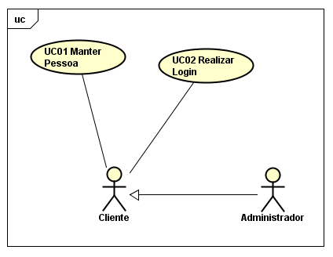

## Regras de Negócio

As Regras de Negócio são úteis para definir particularidades relacionadas a cálculos, validações, entre outras.

### Regras de Negócio

**RN01 – Perfil de Acesso**

Define o nível de acesso da conta cadastrada.

**RN02 – Cadastro de Senha**

Regras que definem os requisitos para uma senha válida.

**RN03 – Diretivas da Senha**

Regras mais detalhadas que definem os requisitos para uma senha válida.

**RN04 – Regra de Preenchimento**

Campos que são obrigatórios no formulário de cadastro.

**RN05 – Exclusão de Cadastro**

Prazo de inatividade para a desativação da conta.

## Detalhamento de caso de uso

Dentre os casos de uso do sistema mostrados no diagrama de casos de uso, foram escolhidos cinco para serem detalhados e trabalhados nas fases de análise e projeto do sistema.

### Detalhamento de Caso de Uso UC

### Manter Pessoa

|  |  |  |  |
| --- | --- | --- | --- |
| **[UC01]** | | | |
| Nome: | | Manter **Usuário** | |
| Descrição: | | Este caso de uso descreve a ação para o usuário realizar seu cadastro ou alterá-lo. | |
| Atores: | | Usuário | |
| Prioridade: | | [ 1 ] | |
| Entradas e pré-condições: | | | * Acesso ao sistema. |
| Saídas e pós-condições: | | | * Usuário cadastrado. |
| Fluxos de eventos | | | |
| Fluxo principal: | 1. O usuário informa nome. 2. O usuário informa e-mail. 3. O usuário informa senha. 4. O usuário informa telefone para contato. 5. O usuário executa a ação de cadastrar, clicando no botão “cadastrar”. **[FE01] [FE02] [FA01] [FA02]** 6. O sistema realiza a ação de abrir conta. | | |
| Fluxo alternativo: | **FA01 – Alterar cadastro**  Caso o e-mail informado já possua cadastro, o usuário poderá alterar seus dados.   1. O usuário pode informar o novo nome. 2. O usuário pode informar o novo e-mail. 3. O usuário pode informar a nova senha. **[FA03]** 4. O usuário pode informar um novo telefone para contato. 5. O usuário deve concluir a ação de alterar cadastro, acionando o botão “salvar”. **[FE01] [FE02] [FA04]** 6. O sistema realiza a ação de alterar os dados do usuário.   **FA02 – Excluir cadastro**  Caso o usuário já possua cadastro e deseja excluir seus dados.   1. O usuário deve informar sua senha. 2. O usuário deve concluir a ação de excluir conta, acionando o botão “excluir conta”. **[FE03] [FA04]** 3. O sistema realiza a ação de excluir o cadastro do usuário.   **FA03 – Alterar senha**  Caso o usuário já possua cadastro e deseja alterar sua senha.   1. O usuário deve informar a senha antiga. 2. O usuário deve informar a senha nova. 3. O usuário deve concluir a ação de alterar sua senha, acionando o botão “salvar”. **[FE03] [FA04]** 4. O sistema realiza a ação de alterar a senha do usuário.   **FA04 – Cancelar operação**  Caso o usuário selecione a opção de cancelar alguma operação.   1. O sistema volta para o fluxo principal. | | |
| Fluxo de exceção: | **FE01 – Campo obrigatório não informado**  O sistema verifica se os campos nome, e-mail, senha e telefone foram preenchidos, caso contrário ele exibe a mensagem com o campo obrigatório que não foi informado.  **FE02 – E-mail já cadastrado**  O sistema verifica se o e-mail informado já está cadastrado, se estiver cadastrado ele exibe a mensagem que o e-mail já está cadastrado.  **FE03 – Senha incorreta**  O sistema verifica se a senha informada está correta, caso contrário ele exibe a mensagem de senha incorreta.  **FE04 – E-mail incorreto**  O sistema verifica se o campo e-mail possui um domínio, caso contrário ele exibe a mensagem de que os dados informados estão incorretos. | | |
| Esboço de tela: |  | | |
| Cenários: | **CEN01 – Usuário completa todos os dados corretamente**  O usuário informa todos os dados necessários corretamente para realizar o cadastro.  **CEN02 – Usuário completa os dados parcialmente**  O usuário informa os dados parcialmente. | | |
| Regras de Interação: |  | | |

### Realizar Login

|  |  |  |
| --- | --- | --- |
| **[UC02]** | | |
| Nome: | Realizar Login | |
| Descrição: | Este caso de uso descreve a ação para o usuário entrar no sistema. | |
| Atores: | Usuário | |
| Prioridade: | [ 1 ] | |
| Entradas e pré-condições: | | * Usuário deve estar cadastrado no sistema. |
| Saídas e pós-condições: | | * Usuário logado. |
| Fluxos de eventos | | |
| Fluxo principal: | 1. O usuário informa e-mail cadastrado. 2. O usuário informa a senha. 3. O usuário executa a ação de entrar, a partir do botão Entrar. **[FE01] [FE02] [FE03]** 4. O sistema permite ao usuário entrar no sistema. | |
| Fluxo alternativo: | **FA01 – Redefinir senha**  Caso o usuário não se lembre da senha para entrar no sistema, o mesmo poderá redefinir utilizando os passos a seguir:   1. O sistema apresenta a tela “Esqueci minha senha”. 2. O usuário informa seu e-mail. 3. O sistema exibe as opções de redefinição da senha. **[FA02]** 4. O usuário escolhe a opção e executa a ação de continuar. 5. O sistema envia um código para a opção escolhida pelo usuário para recebimento do código de recuperação da senha. 6. O sistema exibe a tela para inserção do código para redefinição da senha. 7. O usuário insere o código correto. 8. O sistema solicita definição da nova senha. 9. O usuário executa a ação de redefinir a senha. **[FA02]** 10. O sistema salva nova senha.   **FA02 – Cancelar operação**  Caso o usuário selecione a opção de cancelar alguma operação.   1. O sistema volta para o fluxo principal.   **FA03 – Realizar cadastro**  Caso o usuário não tenha cadastro e resolva se cadastrar:   1. O usuário executa o cadastro **[UC01]**. | |
| Fluxo de exceção: | **FE01 – Campo obrigatório não informado**  O sistema verifica se os campos login e senha foram preenchidos, caso contrário ele exibe a mensagem com o campo obrigatório que não foi informado.  **FE02 – E-mail incorreto**  Caso o dado informado não esteja cadastrado, o sistema exibe a mensagem “E-mail incorreto” e mantém o usuário na tela de login. **[FA03]**  **FE03 – Senha incorreta**  Se a senha não for informada corretamente, o sistema exibe a mensagem “Digite sua senha novamente” e mantém o usuário na tela de login. **[FA01]** | |
| Esboço de tela: |  | |
| Cenários: | **CEN01 – Usuário com dados corretos para entrar**  O usuário informa os dados corretos para entrar no sistema.  **CEN02 – Usuário com e-mail correto e senha incorreta**  O usuário informa seu e-mail corretamente e a senha incorreta.  **CEN03 – Usuário com e-mail e a senha incorreta**  O usuário informa seu e-mail e senha incorreta.  **CEN04 – Usuário não informa nenhum dado**  O usuário não informa nenhum dado. | |
| Regras de Interação: |  | |

|  |  |  |
| --- | --- | --- |
| **[UC03]** | | |
| Nome: | **Cadastrar Item** | |
| Descrição: | Este caso de uso descreve a ação para o administrador cadastrar um item que ficará disponível para venda. | |
| Atores: | Administrador | |
| Prioridade: | [ 3 ] | |
| Entradas e pré-condições: | | * Administrador deve estar cadastrado no sistema. |
| Saídas e pós-condições: | | * Item cadastrado e pronto para ser vendido. |
| Fluxos de eventos | | |
| Fluxo principal: | 1. O administrador escolhe o item que deve ser adicionado.  2. O administrador preenche o formulário de informações sobre o item.  3. O item é cadastrado com sucesso no sistema. | |
| Fluxo alternativo: | **FA01 – Item já cadastrado.**  Caso o item que o administrador esteja tentando adicionar já se encontre no banco de dados da loja.  1. O sistema exibe uma mensagem dizendo que o mesmo item já está cadastrado.  2. O sistema volta para o fluxo principal.  **FA02 – Cancelar operação**  Caso o administrador selecione a opção de cancelar alguma operação.  1. O sistema volta para o fluxo principal. | |
| Fluxo de exceção: | **FE01 – Campo obrigatório não informado**  O sistema verifica se os campos foram preenchidos, caso contrário ele exibe a mensagem com o campo obrigatório que não foi informado.  **FE02 – E-mail incorreto**  Caso o dado informado não esteja cadastrado, o sistema exibe a mensagem “E-mail incorreto” e mantém o usuário na tela de login. **[FA03]**  **FE03 – Senha incorreta**  Se a senha não for informada corretamente, o sistema exibe a mensagem “Digite sua senha novamente” e mantém o usuário na tela de login. **[FA01]** | |
| Esboço de tela: |  | |
| Cenários: | **CEN01 – Usuário com dados corretos para entrar**  O usuário informa os dados corretos para entrar no sistema.  **CEN02 – Usuário com e-mail correto e senha incorreta**  O usuário informa seu e-mail corretamente e a senha incorreta.  **CEN03 – Usuário com e-mail e a senha incorreta**  O usuário informa seu e-mail e senha incorreta.  **CEN04 – Usuário não informa nenhum dado**  O usuário não informa nenhum dado. | |

|  |  |  |
| --- | --- | --- |
| **[UC04]** | | |
| Nome: | **Realizar Compra** | |
| Descrição: | Este caso de uso descreve a ação para o usuário realizar uma compra. | |
| Atores: | Usuário | |
| Prioridade: | [ 4 ] | |
| Entradas e pré-condições: | | * Usuário deve estar cadastrado no sistema. |
| Saídas e pós-condições: | | * Pagamento confirmado e recibo enviado no e-mail cadastrado. |
| Fluxos de eventos | | |
| Fluxo principal: | 1. O usuário adiciona os itens desejados no carrinho.  2. O usuário escolhe a forma de pagamento.  3. O ipagamento é processado e o recibo fictício é enviado. | |
| Fluxo alternativo: | **FA01 – Item indisponível.**  Caso o item que o usuário deseje esteja fora de estoque.  1. O sistema exibe uma mensagem dizendo que o mesmo item está indisponível.  2. O sistema volta para o fluxo principal.  **FA02 – Cancelar operação**  Caso o administrador selecione a opção de cancelar alguma operação.  1. O sistema volta para o fluxo principal.  **FA03 – Falha no pagamento.**  Caso aconteça algum erro no pagamento.  1. O sistema exibe uma mensagem dizendo que houve um erro no pagamento.  2. O sistema volta para o fluxo principal. | |
| Fluxo de exceção: | **FE01 – Campo obrigatório não informado**  O sistema verifica se os campos foram preenchidos, caso contrário ele exibe a mensagem com o campo obrigatório que não foi informado.  **FE02 – E-mail incorreto**  Caso o dado informado não esteja cadastrado, o sistema exibe a mensagem “E-mail incorreto” e mantém o usuário na tela de login. **[FA03]**  **FE03 – Senha incorreta**  Se a senha não for informada corretamente, o sistema exibe a mensagem “Digite sua senha novamente” e mantém o usuário na tela de login. **[FA01]** | |
| Esboço de tela: |  | |
| Cenários: | **CEN01 – Usuário com dados corretos para entrar**  O usuário informa os dados corretos para entrar no sistema.  **CEN02 – Usuário com e-mail correto e senha incorreta**  O usuário informa seu e-mail corretamente e a senha incorreta.  **CEN03 – Usuário com e-mail e a senha incorreta**  O usuário informa seu e-mail e senha incorreta.  **CEN04 – Usuário não informa nenhum dado**  O usuário não informa nenhum dado. | |

# ATIVIDADES

## Diagrama de atividades

O diagrama de atividade é um diagrama definido pela UML, e representa os fluxos conduzidos por processamentos. É essencialmente um gráfico de fluxo, mostrando o fluxo de controle de uma atividade para outra. Comumente isso envolve a modelagem das etapas sequenciais em um processo computacional. Este diagrama representa uma alternativa de detalhamento diagramático de um caso de uso complexo.

### Diagrama de atividade – Realizar **cadastro/Realizar Login**

Diagrama que descreve as atividades executadas no caso de uso de referência.

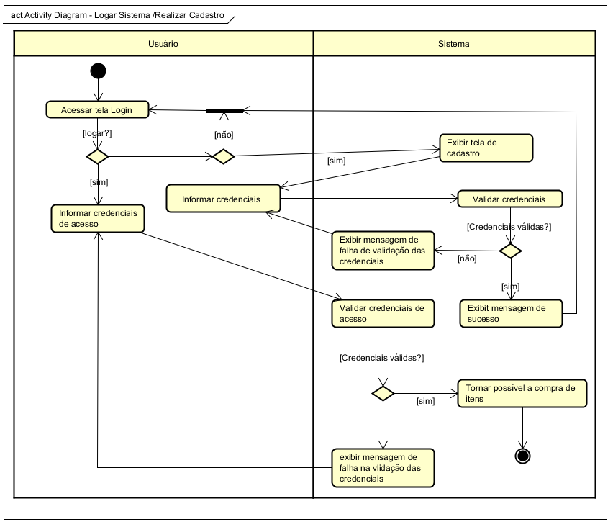

### Diagrama de atividade – **Realizar compra**

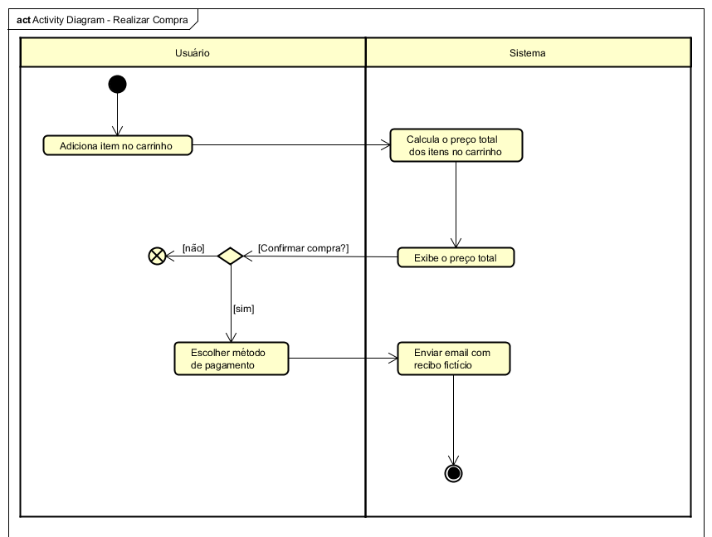Diagrama que descreve as atividades executadas no caso de uso de referência.

### Diagrama de atividade – **Cadastrar Item**

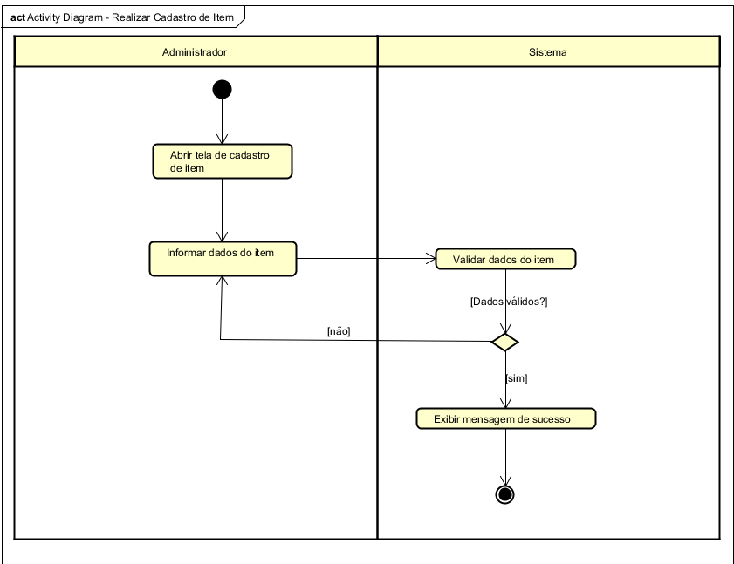

# MATRIZ DE RASTREABILIDADE

## Requisito Funcional (RF) X Caso de Uso (UC)

|  |  |  |  |  |  |  |  |  |  |  |  |  |  |  |  |  |  |
| --- | --- | --- | --- | --- | --- | --- | --- | --- | --- | --- | --- | --- | --- | --- | --- | --- | --- |
| **RF** | **Caso de Uso** | | | | | | | | | | | | | | | | |
| 001 | 002 | 003 | 004 | 005 | 006 | 007 | 008 | 009 | 010 | 011 | 012 | 013 | 014 | 015 | 016 | 017 |
| 001 |  |  |  |  |  |  |  |  |  |  |  |  |  |  |  |  |  |
| 002 |  |  |  |  |  |  |  |  |  |  |  |  |  |  |  |  |  |
| 003 |  |  |  |  |  |  |  |  |  |  |  |  |  |  |  |  |  |
| 004 |  |  |  |  |  |  |  |  |  |  |  |  |  |  |  |  |  |
| 005 |  |  |  |  |  |  |  |  |  |  |  |  |  |  |  |  |  |
| 006 |  |  |  |  |  |  |  |  |  |  |  |  |  |  |  |  |  |
| 007 |  |  |  |  |  |  |  |  |  |  |  |  |  |  |  |  |  |
| 008 |  |  |  |  |  |  |  |  |  |  |  |  |  |  |  |  |  |
| 009 |  |  |  |  |  |  |  |  |  |  |  |  |  |  |  |  |  |
| 010 |  |  |  |  |  |  |  |  |  |  |  |  |  |  |  |  |  |
| 011 |  |  |  |  |  |  |  |  |  |  |  |  |  |  |  |  |  |
| 012 |  |  |  |  |  |  |  |  |  |  |  |  |  |  |  |  |  |

## Regras de Negócio(RN) X Caso de Uso (UC)

|  |  |  |  |  |  |  |  |  |  |  |  |  |  |  |  |  |  |
| --- | --- | --- | --- | --- | --- | --- | --- | --- | --- | --- | --- | --- | --- | --- | --- | --- | --- |
| **RN** | **Caso de Uso** | | | | | | | | | | | | | | | | |
| 001 | 002 | 003 | 004 | 005 | 006 | 007 | 008 | 009 | 010 | 011 | 012 | 013 | 014 | 015 | 016 | 017 |
| 001 |  |  |  |  |  |  |  |  |  |  |  |  |  |  |  |  |  |
| 002 |  |  |  |  |  |  |  |  |  |  |  |  |  |  |  |  |  |

## Referências ao modelo do documento

Esta subseção apresenta as referências aos documentos que utilizamos no auxílio à construção deste documento de requisitos.

* Periódicos da CAPES - <http://www.periodicos.capes.gov.br/>
* Referências da Disciplina Engenharia de Software Educativo - <http://www.cin.ufpe.br/~asg/nova_pagina_1.htm>
* Página da Disciplina Especificação de Requisitos e Validação de Sistemas- <http://www.cin.ufpe.br/~if716/>
* Experiência na construção de outros documentos.